27-28 iulie 2019
RAPORT de WEEKEND

Calificativ:  NEUTRU | Noi reguli în construcţii | ProTV-19:20  2min 50s
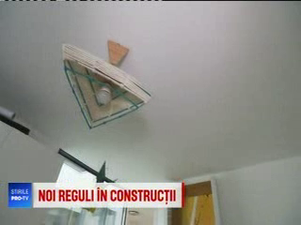 | Din 2019, constructorii de case şi clădiri de birouri vor trebui să respecte noi reguli de eficienţă energetică şi să doteze imobilele cu aparate de autoreglare pentru temperatură şi calitatea aerului în fiecare încăpere. Şi clădirile existente vor trebui modernizate pentru ca pierderile de energie să fie cât mai mici.

